Skjem

**Fase 1 - Forberedelse til arbeidsmiljøundersøkelsen 2019**

|  |  |
| --- | --- |
| Navn på enheten: |  |
| Navn på leder og verneombud: |  |
| Dato: |  |

For å nå NTNUs mål må vi jobbe kontinuerlig med utvikling av psykososialt- og organisatorisk arbeidsmiljø. Arbeidsmiljøundersøkelsen er et viktig verktøy i dette arbeidet. For å forberede en ny undersøkelse er det nyttig å reflektere over erfaringer fra tidligere arbeidsmiljøarbeid ved enheten, faktorer som har påvirket arbeidsmiljøet siden sist undersøkelse, og målsetninger for videre arbeidsmiljøutvikling. Denne samtaleguiden er ment som et hjelpemiddel når man forbereder allmøte og presentasjon av ny undersøkelse.

Skjemaet erstatter tidligere FaktaARK1, og skal fylles ut av leder i samarbeid med verneombud og eventuelt andre aktuelle nøkkelpersoner (f.eks. lederstøtte/koordinator for Arbeidsmiljøundersøkelsen på fakultet/område).

**Skjemaet fylles ut og arkiveres i ephorte på enhetens saksmappe innen 30. oktober 2019.   
NB! Det blir opprettet en saksmappe for hver enhet slik at dere kan få resultatene fra undersøkelsen på samme sak: «Arbeidsmiljøundersøkelse 2019 ENHETSFORKORTELSE». Liste over enhetsforkortelsene som blir brukt i undersøkelsen, blir tilgjengelig på** [**nettsiden for undersøkelsen**](https://innsida.ntnu.no/wiki/-/wiki/Norsk/Arbeidsmiljøundersøkelse) **fra oktober.**Hvis du lurer på noe, ta kontakt med koordinator for ditt fakultet/område i fellesadministrasjon.

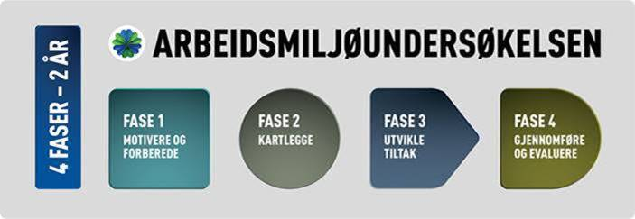

**Spørsmål til forberedelse:**

1. Hvordan kan vi bruke de erfaringene vi har med oss fra før på beste måte? Tenk på hvordan dere har jobbet i de ulike «fasene» av Arbeidsmiljøundersøkelsen.

|  |
| --- |
|  |

1. Oppfølging av tiltaksplaner fra forrige undersøkelse:
   1. Hvilke tiltak fungerte godt? Hvorfor?
   2. Hvilke tiltak fungerte mindre bra? Hvorfor?

|  |
| --- |
|  |

1. Hvilke forhold har påvirket arbeidsmiljøet siden sist (ny ledelse, strukturelle endringer, stor turnover, konflikter)? *Navn, stillingstittel og annet som kan identifisere enkeltpersoner utelates.*

|  |
| --- |
|  |

1. Arbeidsmiljøutvikling og tiltak skal støtte primærvirksomheten vår, forskning og undervisning, og må derfor alltid ses i sammenheng med dette. Hvordan kan vi bruke Arbeidsmiljøundersøkelsen, og arbeidsmiljøarbeidet vi gjør, inn i andre pågående prosesser?

|  |
| --- |
|  |

1. Hva ønsker vi å oppnå med arbeidsmiljøarbeidet ved vår enhet?

|  |
| --- |
|  |